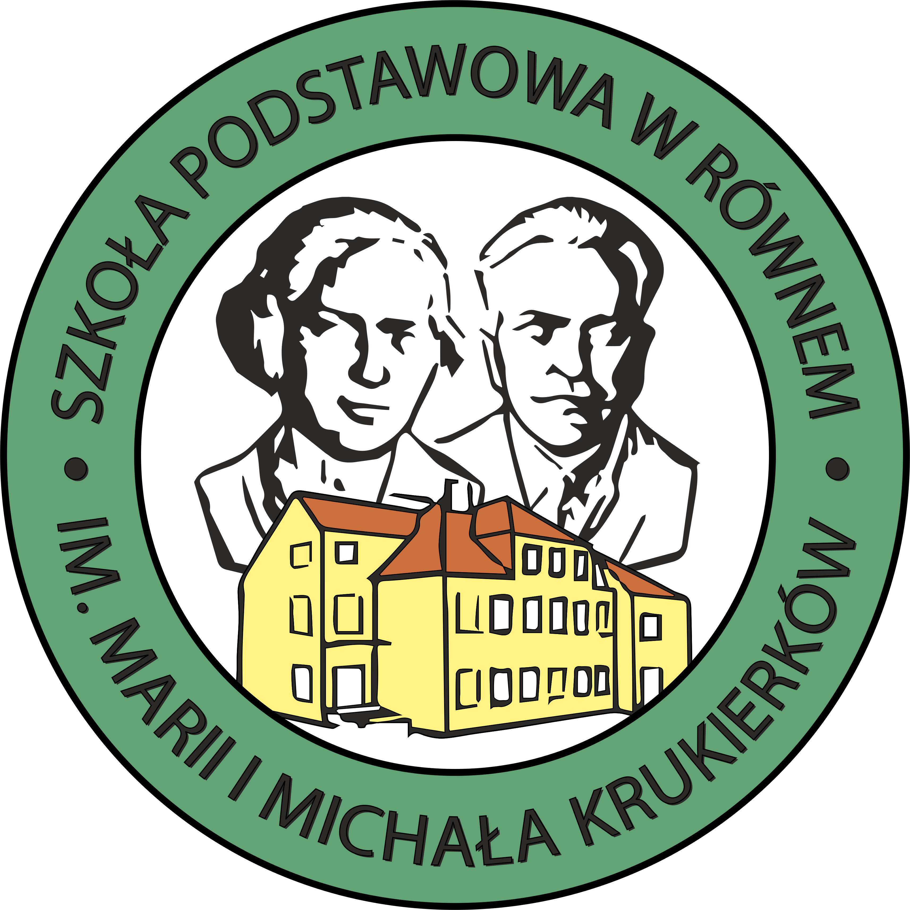

Równe …………………………
^{data}

…………………………………
^{imię i nazwisko Wnioskodawcy}

…………………….................
^{adres zamieszkania}

……………………................

OŚWIADCZENIE POTWIERDZENIA WOLI PRZYJĘCIA

Potwierdzam wolę przyjęcia mojego dziecka ……………………………………………..…………………………………………,
^{imię i nazwisko kandydata}

………………………………………., do klasy pierwszej w Szkole Podstawowej w Równem na rok szkolny 2025/2026.
^{data urodzenia}

…………………………………….
^{podpis Wnioskodawcy}

__________
Oświadczenie potwierdzenia woli przyjęcia składają rodzice kandydatów zakwalifikowanych w terminie do dnia 17 marca 2025 r. zgodnie z Zarządzeniem nr 12/25 Burmistrza Dukli z dnia 20 stycznia 2025 r. w sprawie harmonogramów przeprowadzania postępowania rekrutacyjnego i postępowania uzupełniającego; w tym terminów składania dokumentów, na rok szkolny 2025/2026 do przedszkola publicznego, oddziałów przedszkolnych w publicznych szkołach podstawowych i klas pierwszych szkół podstawowych dla których organem prowadzącym jest Gmina Dukla

